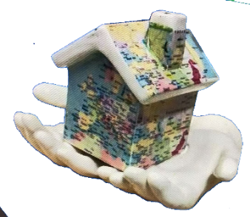


AMIBITONOI – Io non ho paura
Piccoli e grandi eroi dei nostri tempi
Per mettere in rilievo generosi e straordinari atti di coraggio che possano comportare consapevoli sacrifici di sé stessi, allo scopo di proteggere il bene altrui o il bene comune

DOMANDA DI PARTECIPAZIONE
Il/La ………………………………………………………………………………………………………………………………………

nat ….. a ………………………………………………………………… il ………………………………………………………….

residente a ………………………………………………………………………... Prov. …………………………………………...

Via …………………………………………………………..…………………………………………………….. n. ….......................

Tel …………………………………………………………………Cell. ………………..……………………………………………..

e-mail: …………………………………………………………………………………………………………………………………....

alunno/a presso:

  - Scuola dell’Infanzia ………………………………………………….……di ………………………….…………. Classe ……………

  - Scuola Primaria ………………………………………………………….. di ………………………….…………. Classe ……………

  - Scuola Secondaria di Primo Grado ……………………………………. di ………………………….…………. Classe ……………

  - Scuola Secondaria di Secondo Grado ………………………………… di ………………………….…………. Classe ……………

CHIEDE
di partecipare alle selezioni del concorso
[ ] singolarmente
[ ] in gruppo/classe: …………………………………………………………………………………………………………………………..

nella sezione:

[ A ] opere letterarie in versi [ B ] opere letterarie in prosa [ C] opere grafico-pittoriche [ D ] opere Audio/Video

INVIA
  - opera in concorso
  - liberatoria per l’utilizzo di immagini relative a minori
  - altro …………………………………………………………………………………………………………

DICHIARA
di aver preso visione del regolamento e di accettarlo in ogni sua parte.

LUOGO E DATA

-------------------------------------------------------------------------------------

TIMBRO E FIRMA DEL DIRIGENTE SCOLASTICO

